Modulo 1: Autenticación

1 Registro de usuario nuevo
POST | http://localhost:3001/api/auth/registro
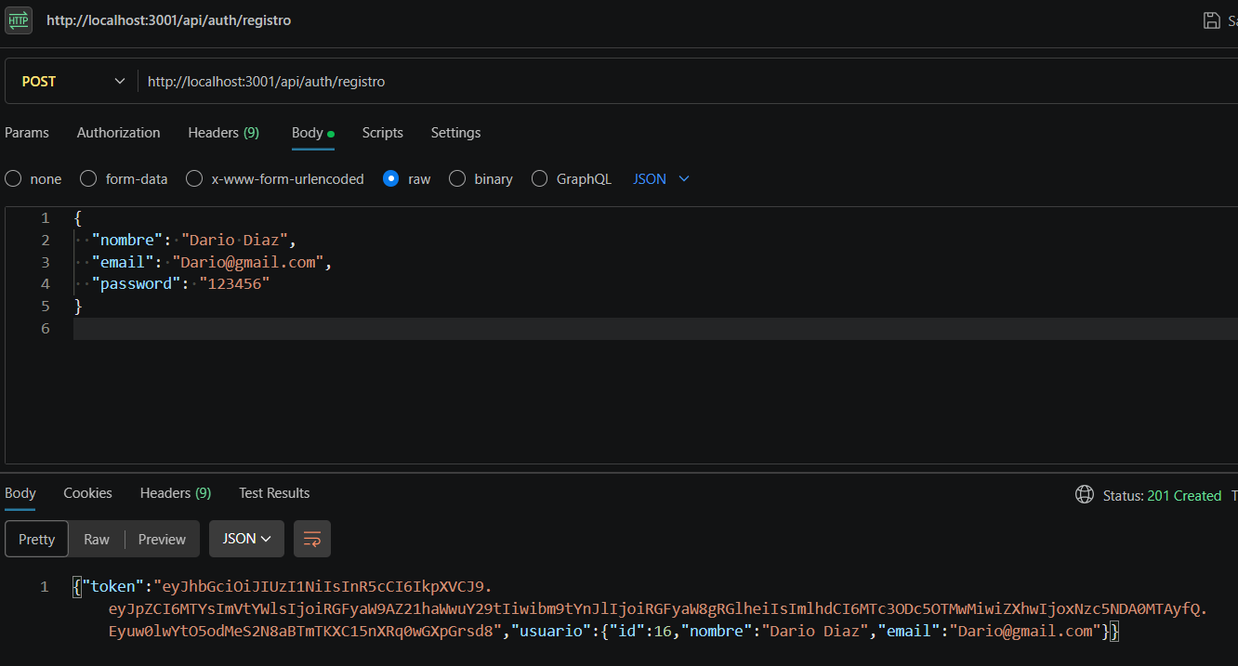

2 Login
POST | http://localhost:3001/api/auth/login
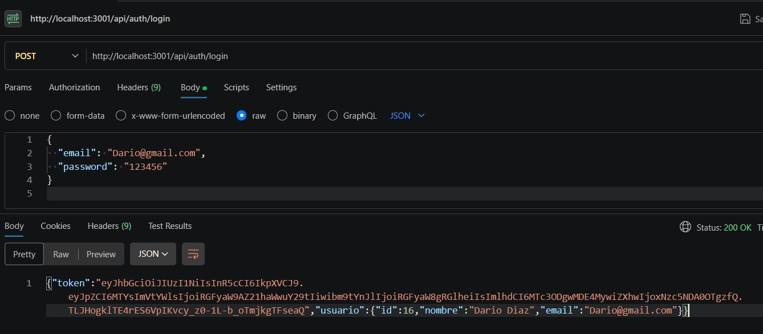

Modulo 2: Dashboard

3 Resumen del día
GET | http://localhost:3001/api/dashboard
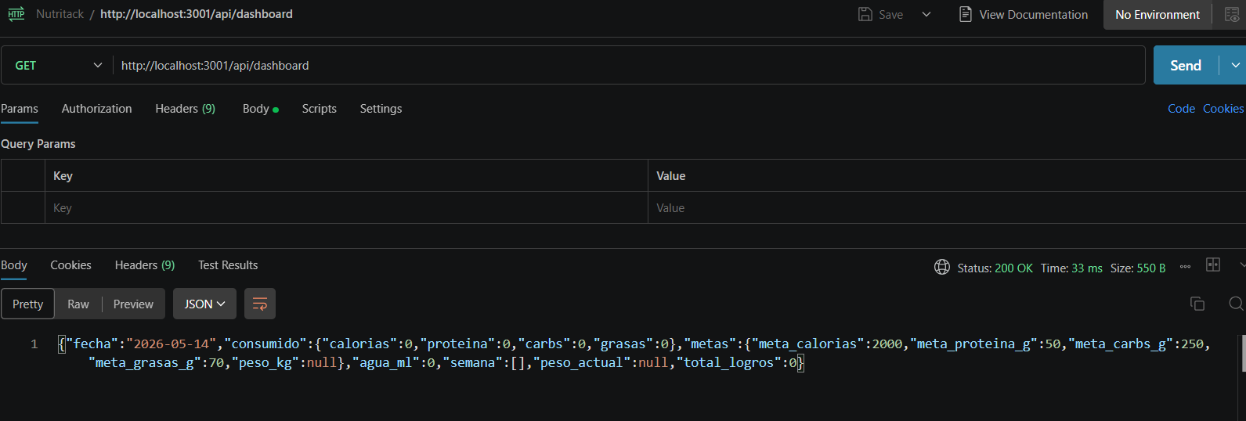

Modulo 3: Alimentos

4 Listar todos los alimentos
GET | http://localhost:3001/api/alimentos
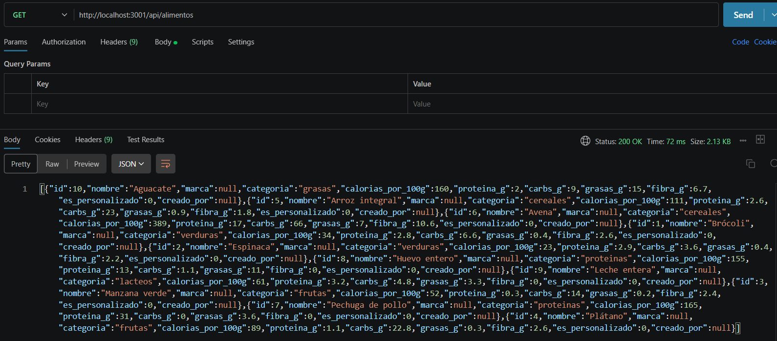

5 Ver un alimento por ID
GET | http://localhost:3001/api/alimentos/1
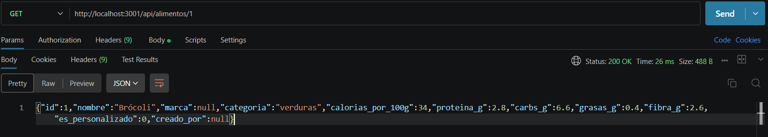

6 Crear alimento personalizado
POST | http://localhost:3001/api/alimentos
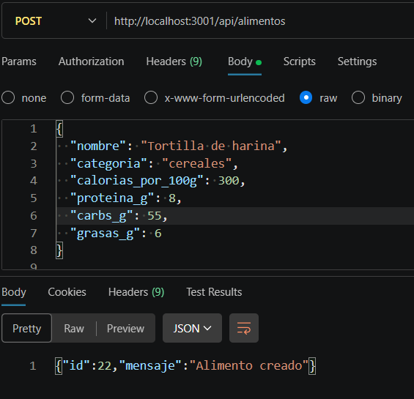

Modulo 4: Registros de Comida

7 Ver registros del día
GET | http://localhost:3001/api/registros
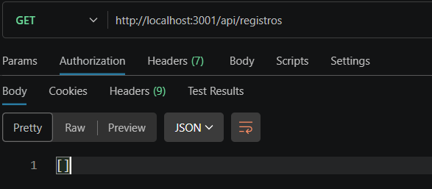

8 Registrar alimento consumido
POST | http://localhost:3001/api/registros
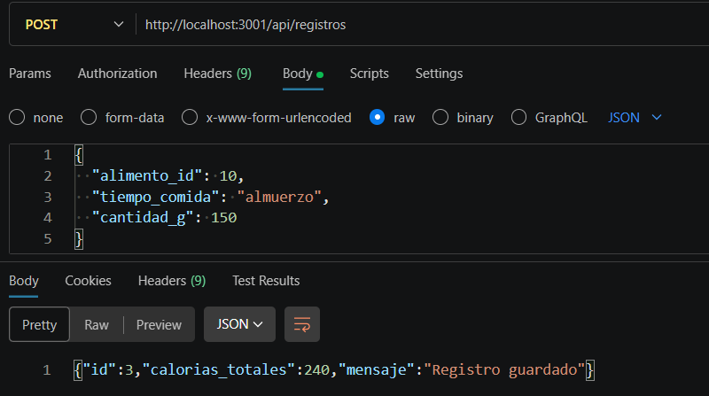

9 Eliminar registro
DELETE | http://localhost:3001/api/registros/1
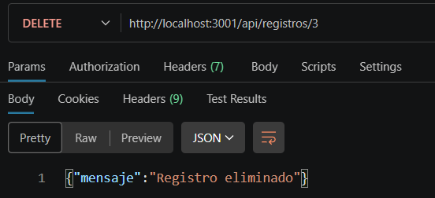

Modulo 5: Perfil

10 Ver perfil del usuario
GET | http://localhost:3001/api/perfil
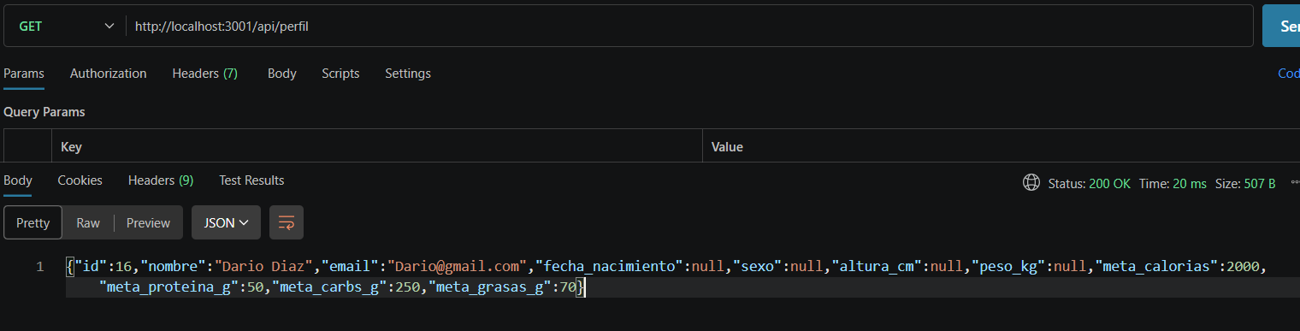

11 Actualizar perfil y metas
PUT | http://localhost:3001/api/perfil
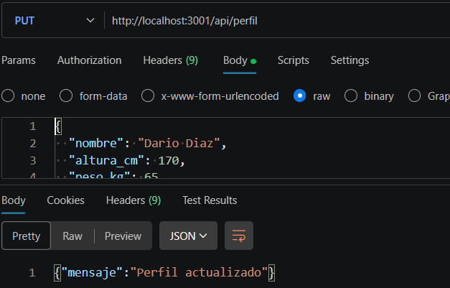
Modulo 6: Historial

12 Registrar peso
POST | http://localhost:3001/api/historial/peso
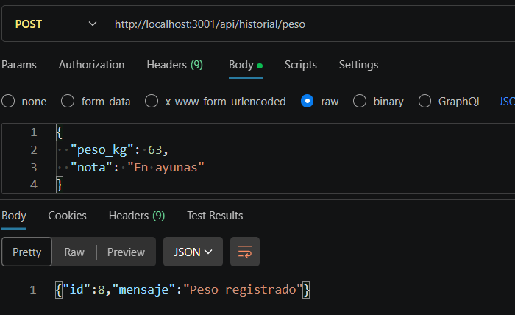

13 Ver consumo de agua del día
GET | http://localhost:3001/api/historial/agua
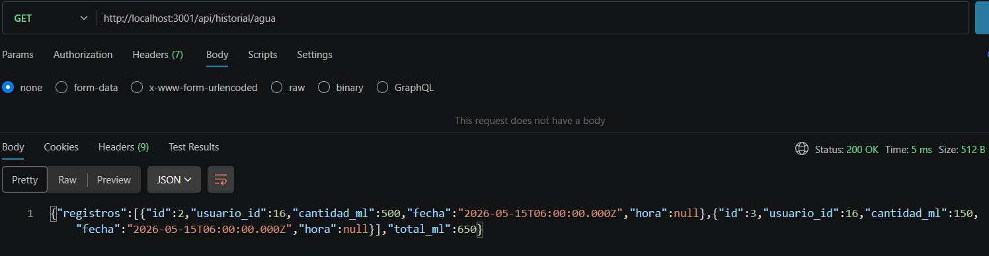

14 Registrar agua
POST | http://localhost:3001/api/historial/agua
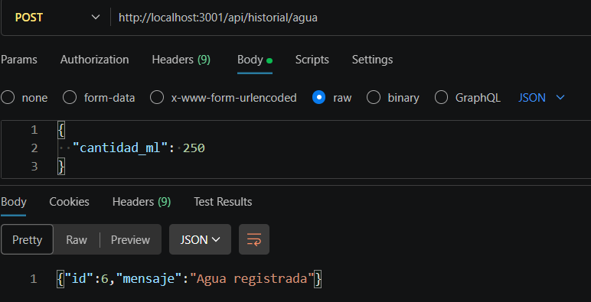

15 Ver logros
GET | http://localhost:3001/api/historial/logros
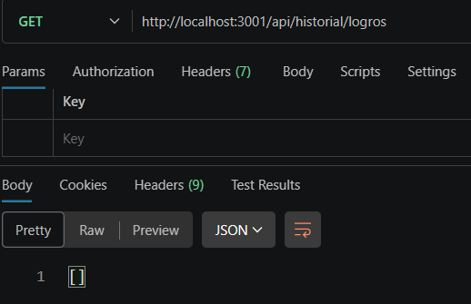

Modulo 7: Recetas

16 Listar recetas
GET | http://localhost:3001/api/recetas
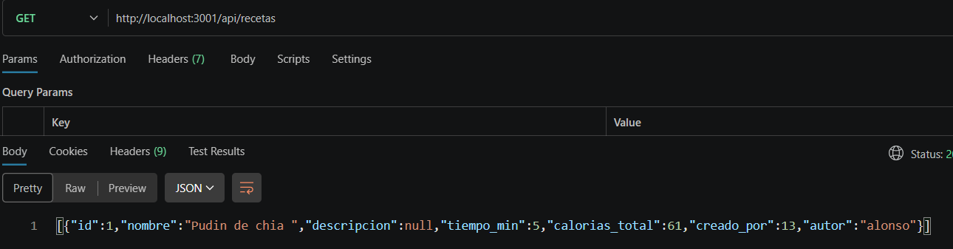

17 Crear receta
POST | http://localhost:3001/api/recetas
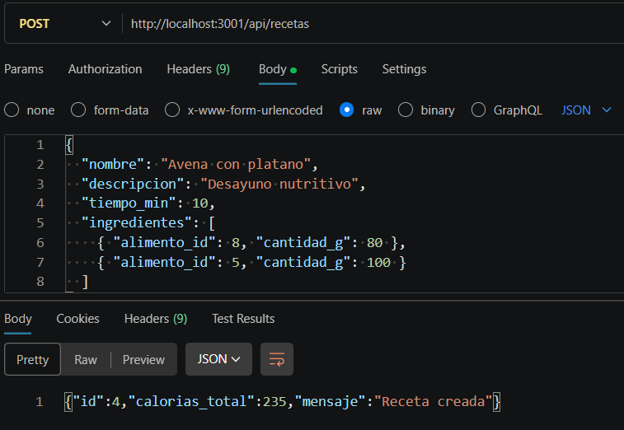

Modulo 8: Notificaciones

18 Ver notificaciones
GET | http://localhost:3001/api/notificaciones
